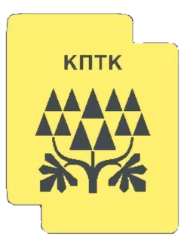
Комунальний заклад професійної (професійно-технічної) освіти
«Київський професійний технологічний коледж»

Інтерактивна
гра «Що це?»
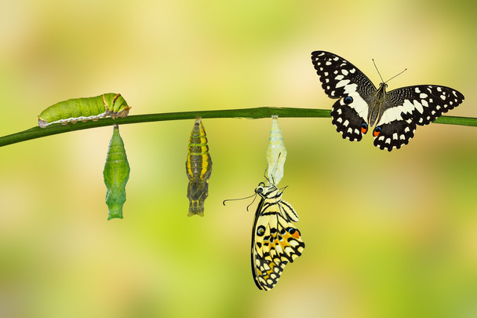

Ольга АБРЮТІНА
Викладач професійно-теоретичної підготовки
Тамара ТИЧИНА
Викладач професійно-теоретичної підготовки
Анотація

Інтелектуальна гра «Що це?» зі здобувачами освіти, що навчаються за професією «Столяр; верстатник деревообробних верстатів», яка складається з п'яти турів, які містять різноманітні завдання.
Тури містять професійно - теоретичні завдання та професійно-практичні, які складаються з таких завдань, як: «Кодове слово», «Кросворд -Філворд», «Кіт в мішку», а тур «Ти мені-я тобі» складається з двох частин: «Правда-неправда», «Пантоміма» та «Ярмарок-продаж.»
Сценарій цієї гра поєднує в собі різні напрямки, які розвивають інтерес здобувачів освіти до навчання, спрямовують на моделювання реальної діяльності з метою ухвалення рішень в модельовані ситуації. розвивають вміння працювати в команді,

Інтерактивна гра «Що це?»
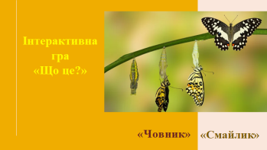
Позаурочний захід, який проводиться у формі змагання серед двох команд здобувачів освіти, що навчаються за професією «Столяр».
Інтерактивна гра складається з п'яти турів, які наповнені різноманітними завданнями:
1 тур «Кодове слово» - команди отримують завдання про «кодове слово», яке дозволить переможцю цього завдання розпочинати подальші тури;
2 тур «Кросворд» - команди отримують кросворд Філворд, в якому необхідно віднайти 15 слів, професійного напрямку, за 8-10 хв.
3 тур «Кіт в мішку»- команда, яка перемогла у першому турі обирає собі мішок першою і починаючи з командира, кожен член команди по-черзі вибирає з мішка один виріб, макет чи деталь на дотик, не заглядаючи в мішок, необхідно називати обрану річ. Далі учаснику необхідно дістати і впевнитися, що оголошений варіант відповіді відповідає знайденому виробу чи деталі.
- тур «Ти мені-я тобі» складається з 2-ох частин:
4.1.«Правда/неправда» - ведучі задають завдання кожній команді, а потім команди, одна-одній, задають запитання на шталт правда-неправда.
Після двох завдань приступаємо до командного батлу відповідь. Кожна команда підготувала своєму супернику по 2 запитання. Продовжуємо гру в порядку черги. Командир викликає командира команди-суперника на визначення правди чи неправди і передуються у батлі задаючи один-одному запитання.
4.2.«Пантоміма»-пропонується виконати, продемонструвати за допомогою міміки та жестів завдання: «Виготовлення підставки під гаряче». Хто покаже найправдоподібніше та виразніше, той отримує кращий бал.
Наступним завданням знову буде батл між командами, які підготували власні завдання своїм суперникам.
Команда, яка перемогла у першому турі розпочинає демонстрацію власного завдання-першою. Суперник має вгадати про що саме йдеться мова. І потім команди по-черзі демонструє наступне завдання.
5 тур, наступний і завершальний - «Ярмарок-продаж». Це саме той тур, до якого команди готувалися заздалегідь.
Завдання полягало в тому, що кожна команда має презентувати власний виріб-продукцію так, щоб продати її як найдорожче. Наше шановне журі зняли готівки зі своїх рахунків і з радістю зможуть купити у виробників чудові годинники.
Підведення підсумків. Журі.
Мета: навчити здобувачів освіти критично мислити, використовувати знання, уміння у нестандартних ситуаціях на практиці, навчитися представляти власну продукцію; розвивати уміння аналізувати та оцінювати, працювати в команді; виховувати у здобувачів освіти пізнавальний інтерес до вивчення обраної професії, почуття колективізму, відповідальності за спільну працю.
Оформлення:
 Настільна підставка з назвою команди (горизонтальна) -2 шт.
 Таблиці для роботи журі
Презентація
Завдання
Технічні засоби та обладнання:
- Інтерактивна панель
- Електронний годинник
- Секундомір
- Трибуна для ведучих
- Столи та стільці для учасників інтерактивної гри

Хід заходу
Ведучий 1. Доброго дня всім! Ми раді вас усіх вітати на нашому заході, інтерактивній грі «Що це?». Наша інтерактивна гра буде проходи у формі змагань і маємо надію, що вам усім сподобається ця захоплива гра, в які будуть брати активну участь усі її учасники, а саме: здобувачі освіти та шановне журі.
В навчальному закладі ви маєте можливість не лише навчитися секретам цієї давньої професії, а й навчитися як можна повніше використовувати деревину усі частини дерева (конструкційні матеріали), які нам дає природа, і таким чином зробити свій внесок у збереження довкілля і покращення свого добробуту.
З давніх давен і до нині професія деревообробник є улюбленою для великої кількості людей. Завдяки своїм властивостям деревина, на відміну від багатьох інших матеріалів, є поновлюваним джерелом сировини і використовується в багатьох галузях народного господарства. При раціональному використанні запасів деревини може вистачити на довгі роки, так як дерево – це відновлювальний ресурс.
Ваш допитливий розум, незвичайний підхід до вивчення секретів майстерності і важка праця (навчання), дозволить розширити ваші знання про деревину, яка є досить складним і неймовірних властивостей матеріалом, що очікує подальших досліджень і досягнень у його використанні.
Ведучий 2. Для проведення нашої інтелектуальної гри «Що це?» для участі ми запросили дві команди, які складають з 8 осіб навчальної групи, які навчаються за професією «Столяр». Команди, займіть будь ласка свої місця за робочими столами, одні навпроти одного.
Команда «Смайлик», очолює її командир навчальної групи, а наступна команда «Човник», яку теж очолює командир групи.
А зараз ми познайомимося з нашими суворими, поважними, але справедливими членами журі, у складі:
- Голова журі (старший майстер)- ________________________________ ;
- Члени журі: викладачі, майстер виробничого навчання та інженер з охорони праці:
2.1. _______________________________________ - викладач;
2.2. _____________________________- майстер виробничого навчання;
2.3. ___________________________________- інженер з охорони праці.
Ведучий 1. Наше незрівнянне журі отримує необхідну документацію, щоб вести справедливий облік усіх турів нашої інтелектуальної гри (Додаток А). Також присутні незалежні експерти:
- _________________________ - заступник директора з навчально-виховної роботи;
- ___________________________________- методист закладу освіти.
Ведучий 1. А зараз розпочинаємо нашу захоплюючу інтерактивне гру «Що це?». Дуже прошу представитися нам кожній команді, вказати її назву та девіз, з яким команда крокує вперед, до перемоги.
Привітання команди «Смайлик»:
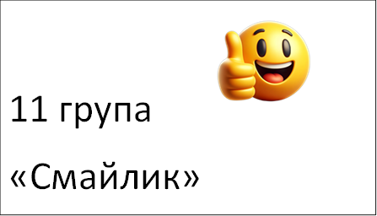
Ми команда смайликів,
Ми не б'ємо байдики,
Любимо перемагати,
І усе нове вивчати…

Привітання команди «Човник»:
21 група «Човник» 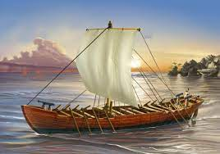
«Човник»
На вітрилах лиш вперед,
Дружньо ми пливемо,
Жодного острівця знань,
Ми не оминемо…

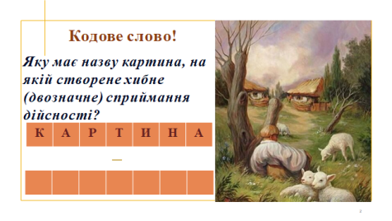
Ведучий 2. Дякуємо усім командам та їх капітанам, що гарно привітали один одного девізами та розігрілися перед важким інтелектуальним поєдинком.
Ведучий 1. Для того, щоб розпочати поєдинок, нам необхідно визначити, хто з команд буде розпочинати той чи інший тур. Для цього вам пропонується визначити «кодове слово», яке приховане з даній картині. І от, хто першим скаже відповідь на запитання: «Яку має назву картина, на якій створене хибне (двозначне) сприйняття дійсності?»
Ведучий 2. Наше найсправедливіше журі фіксує першість команди, яка справилася з даним завданням та записує дані в таблицю.
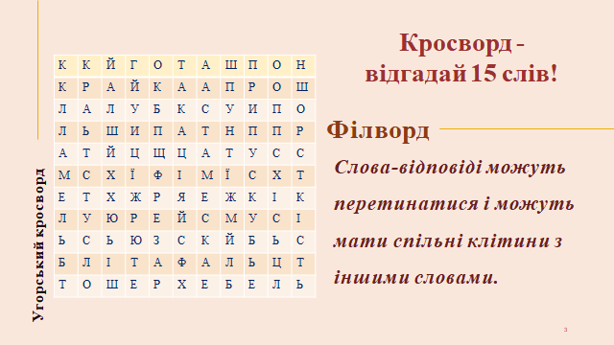
Ведучий 1. Наступний тур інтерактивної гри «Що це?» буде у вигляді Угорського кросворду – Філворд. Завдання полягає у тому, що необхідно віднайти 15 слів, професійного спрямування, які заховані з-поміж різних букв. Завдання-змагання має обмеження в часі, тому треба зосередитися та 8 хвилин віднайти загублені слова. Не забуваємо, що слова-відповіді можуть перетинатися і мати спільні клітинки з іншими словами (Додаток Б).
Ведучий 2. Шановне журі просимо занести зафіксовані дані в таблицю, враховуючи 1 слово-1 бал, а також додати один бал тій команді, яка швидше справиться з завданням.
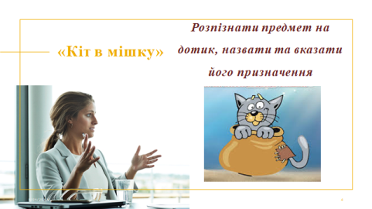
Ведучий 1. Саме зараз нам стає в нагоді перший тур, в результаті якого ми визначили, хто буде розпочинати наш 3 тур «Кіт в мішку» в грі «Що це?».
Завдання полягає в тому, що необхідно розпізнати на дотик деталь, виріб чи макет виробу та вказати призначення обраної речі. Кожен міх (білий та червоний) містить 8 предметів (Додаток В), щоб у конкурсі взяли участі усі члени команди. Максимальна кількість 8 балів - один бал за кожну обрану, впізнану та охарактеризовану річ щодо її призначення, наше ж журі заповнює таблицю відповідно до вірно представлених позицій. Далі знахідку необхідно дістати і впевнитися, що оголошений варіант має відповідність названого-знайденому.
Наше незрівнянне журі систематизують порівняльну таблицю і підраховують загальну кількість балів.
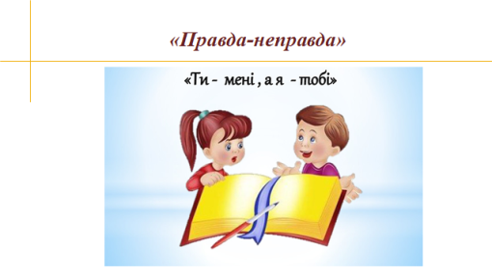
Ведучий 2. Четвертий, наступний тур «Ти мені-я тобі», який складається з 2 частин. Перша частина цього туру «дуос» має назву «Правда-неправда».
Для розігріву ми пропонуємо вам спробувати розгадати наші завдання, які ми вам підготували, тому розпочинаємо.
Дайте відповідь на запитання і поясніть чому ви так вважаєте, але перед тим порадьтеся 1 хв. з командою. Першою має можливість надати відповідь та команда, яка першою відгадала «кодове слово».
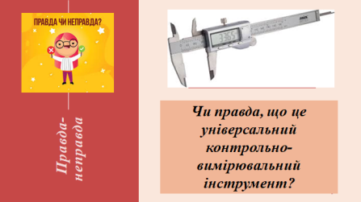
Ведучий 1. Прошу до вашої уваги запитання № 1: «Чи правда, що штангенциркуль - це універсальний контрольно-вимірювальний інструмент?».
А наше почесне журі записує в таблицю надану командиром відповідь.
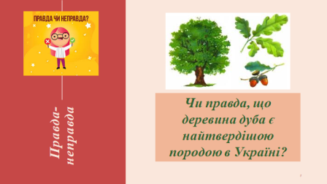
Ведучий 2. Прошу дуже до уваги, наступне запитання: «Чи правда, що деревина дуба є найтвердішою породою на Україні?».
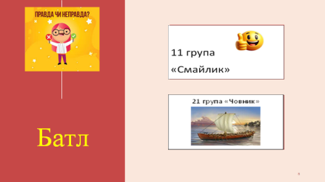
Після розігріву, в батл вступають самі команди, які заздалегідь підготували запитання суперникам (Додаток Г-команда «Смайлик»).
Ведучий 1. Батл розпочинає та команда, яка перемогла у першому турі, яка першою відгадала «кодове слово».
Ведучий 1. Команди підготували запитання, які оголошують командири по черзі, а наше журі слідкують за тим, щоб суперники надали правильну та змістовну відповідь. (Додаток Ґ-команда «Човник»).
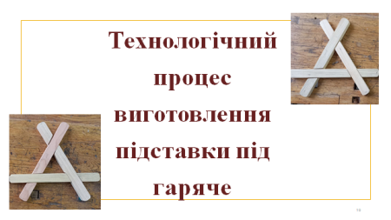
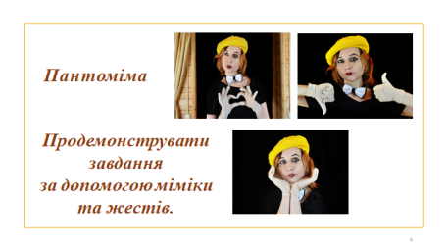
Ведучий 2. Наступна частину туру «Ти мені-я тобі» має назву «Пантоміма». Такий вид завдання вважається видом сценічного мистецтва, в якому художній образ створюється за допомогою міміки, жестів, пластики тіла демонструють певні образи. Але такий вид завдання дозволяє краще розкритися здобувачу освіти та навчитися не боятися проявляти себе на людях і вільніше вести себе в колективі.
Ведучий 1. Тому рекомендуємо вашій увазі тур «Пантоміма» і для розігріву пропонуємо командам виконати запропоноване завдання: «Виготовлення підставки під гаряче». Командам необхідно продемонструвати найправдоподібніше та виразніше, технологічний процес виготовлення виробу, щоб отримати бал 1 чи 2 бали.
Ведучий 2. Наступне завдання, це балт серед команд, для цього необхідно, щоб команда, яка тримає право першою розпочинати тури, задає завдання противнику першою. Завдання несуть професійний характер, саме професійного спрямування. (Додаток Д)
Ведучий 1. А наше дороге журі пильно слідкує за тим, щоб команди чітко та зрозуміло демонстрували завдання одні одному і команди правильно відповідали на продемонстровані «Пантоміми». Усі результати журі заносить в порівняльну таблицю.
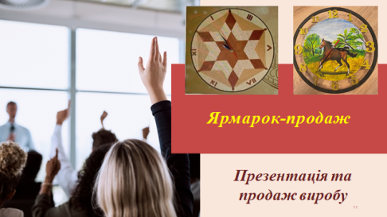
Ведучий 2. Наступний і завершальний тур має назву «Ямарка-продаж». До виконання цього завдання здобувачі освіти готувалися, певно найдовше.
Ведучий 1. Завдання полягало в тому, щоб здобувачі освіти спроектували і виготовили настінні годинники на уроках професійно-теоретичної та професійно-практичної підготовки. А як результат їхньої праці, маємо заслухаємо презентації власних виробів-настінних годинників. Презентація полягає у тому, щоб зацікавити покупця, в даному випадку членів журі.
Ведучий 2. Переможець даного туру визначається за кількість вилучених коштів, які отримали команди «Смайлик» та «Човник» від членів журі. Жури при цьому оцінювало вміння команд зацікавити покупців в доцільності та необхідності придбати саме їх виріб і при цьому заплативши будь які кошти.
Ведучий 1. Просимо, першою презентує та команда, яка перемогла у першому турі нашої інтерактивної гри «Що це?» (Додаток Е).
Ведучий 2. А журі, по завершенні «Ярмарки-продажу», в таблиці фіксують кошти, які виторгували команди і підраховують підсумки отриманих балів в усіх турах інтерактивної гри. І оголосіть будь ласка команду – переможця у цій інтерактивній гра «Що це?».
Оголошення результатів, нагородження переможців. Вітаємо переможців!!!

Ведучий 1. Вітаємо усіх учасників інтерактивної гри! Аплодуємо командам та їх капітанам. Дуже дякуємо усім членам журі та запрошеним незалежним експертам, що взяли участь у нашому заході.

Додаток А
- Кодове слово
№ з/п | Зміст | Бали | 11  група | 21  група
1. | Вірно/не вірно | 0-1
- Кросворд.
№ з/п | Зміст | Бали  1-16 | 11  група |  | 21  група
1. | Кількість слів | 1-15 | 15 |  | 15
2. | Швидкість, хв | 1 | 10 |  | 10
 | Всього:
- «Кіт в мішку»
Команди | 1 | 2 | 3 | 4 | 5 | 6 | 7 | 8 | Всього
11 група «Смайлик»
21 група «Човник»
4. Ти мені - я тобі.
4.1. Правда-неправда
№ з/п | Зміст | бали | 11  група | 21  група
1. | Правда/неправда. 1 хв. | 1
2. | Правда/неправда, 1 хв. | 1
3. | Правда/неправда, 1 хв. | 1
 | Всього:
4.2.Пантоміма
№ з/п | Зміст | Бали  1-2 | 11  група | 21  група
1. | Виготовлення підставки під гаряче | Чіткість, швидкість
2. | Операції стругання деревини | Чіткість, швидкість
3. | Виріб-картина | Чіткість, швидкість
4. | Операції пиляння деревини | Чіткість, швидкість
5. | Виріб-лавка | Чіткість, швидкість
 | Всього:
4. Ярмарок-продаж.
№ з/п | Зміст | Бали | 11  група | 21  група
1. | Змістовність презентації | 1-2
2. | Вміння презентувати | 1-2
3. | Актуальна характеристика виробу | 1-2
4. | Вилучені кошти, євро | 200/3=600
 | Всього:

Підсумок балів.
№ з/п | Зміст | 11  Група  «Смайлик» | 21  Група  «Човник»
1. | Ключове слово
2. | Кросворд
3 | «Кіт в мішку»
4. | Ти мені - я тобі.
 | 4.1. Правда-неправда
 | 4.2.Пантоміма
5. | Ярмарок-продаж
 | Всього:
 | Місце

Додаток Б
К | К | Й | Г | О | Т | А | Ш | П | О | Н
К | Р | А | Й | К | А | А | П | Р | О | Ш
Л | А | Л | У | Б | К | С | У | И | П | О
Л | Ь | Ш | И | П | А | Т | Н | П | П | Р
А | Т | Й | Ц | Щ | Ц | А | Т | У | С | С
М | С | Х | Ї | Ф | І | М | Ї | С | Х | Т
Е | Т | Х | Ж | Р | Я | Е | Ж | К | І | К
Л | У | Ю | Р | Е | Й | С | М | У | С | І
Ь | С | Ь | Ю | З | С | К | Й | Б | Ь | С
Б | Л | І | Т | А | Ф | А | Л | Ь | Ц | Т
Т | О | Ш | Е | Р | Х | Е | Б | Е | Л | Ь

- ______________________  - _________________________  - _________________________  - _________________________  - _________________________  - _________________________  - _________________________  - _________________________ | - _________________________  10._________________________  - _________________________  12._________________________  13._________________________  14._________________________  15.______________________

Додаток В

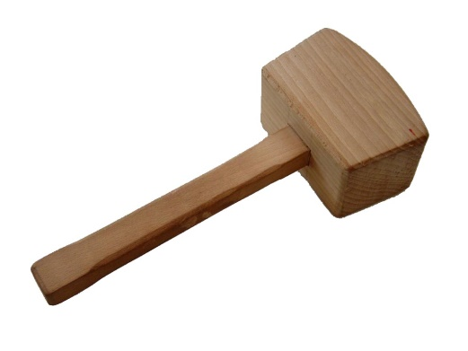 Відповідь: киянка.

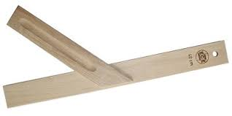 Відповідь: єрунок.

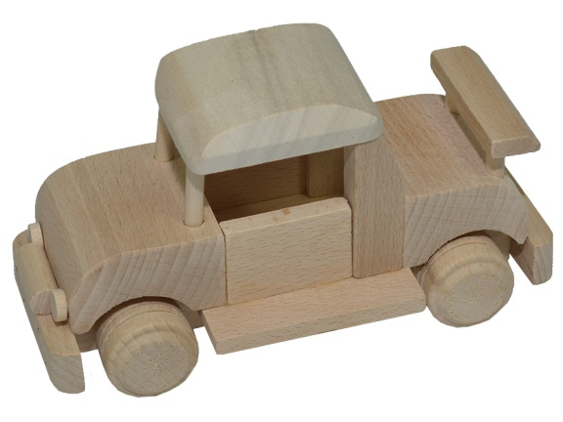Відповідь: макет машини.

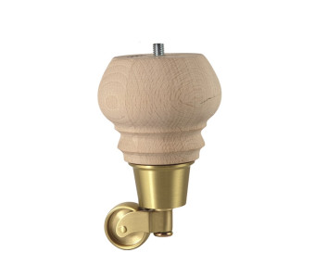Відповідь: ніжка для меблів.
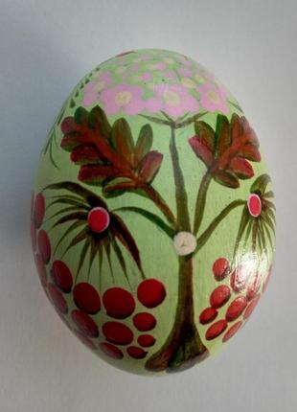Відповідь: дерев'яне яйце оздоблене розписом.
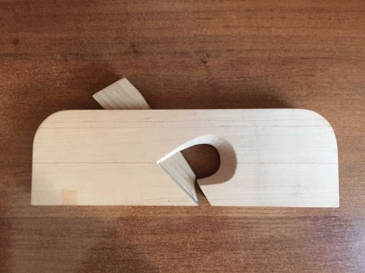 Відповідь: колодка для рубанка.
 Відповідь: ложка.

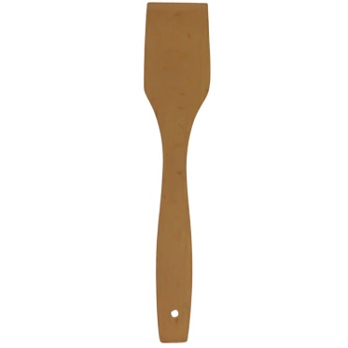 Відповідь: лопатка кухонна.

Додаток Г
Запитання команди «Смайлик»:
1.Чи правда,
що фігарей - це різновид рубанка?

- Чи правда, що липа є найкращим матеріалом для виготовлення табурета?

Додаток Ґ
Запитання команди «Човник»:
- Чи правда, що усі породи дерев мають ядро?

- Чи правда, що коло можна поділити на 5 рівних частин за допомогою циркуля?

Додаток Д
Завдання для туру «Пантоміма» від команди «Смайлик»:
Пантоміма № 1
Вправи стругання.
Пантоміма № 2
Виготовлення картини.

Завдання для туру «Пантоміма» від команди «Човник»:
Пантоміма №1
Вправи пиляння.
Пантоміма №2
Виготовлення лавки.

Додаток Е
Презентація годинника настінного від команди «Смайлик»

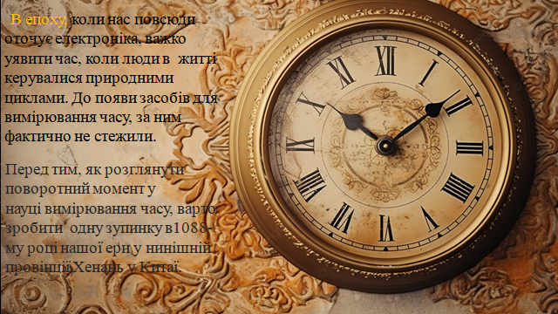

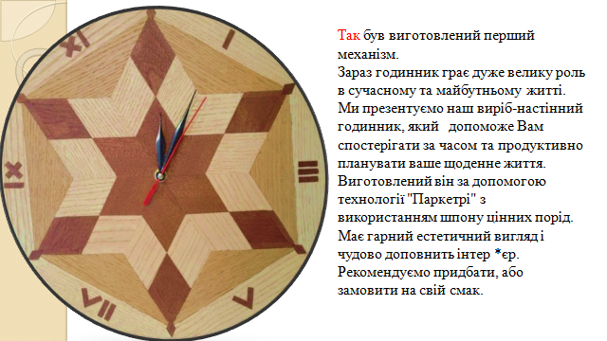

Презентація годинника настінного від команди «Човник»



